Nature子刊：发现SLFN蛋白家族首个晶体结构

日期: 2018年05月03日

一键分享

导读：多家研究机构合作报道了 Schlafen（SLFN）蛋白家族被发现20年以来的第一个晶体结构，证实 SLFN 是一个新型的核酸内切酶家族，通过破坏蛋白翻译机器调控真核生物的翻译进程，能够有效控制 HIV 病毒的复制和包装。赛业小编为您推荐“Nature子刊：发现SLFN蛋白家族首个晶体结构”，详情如下：

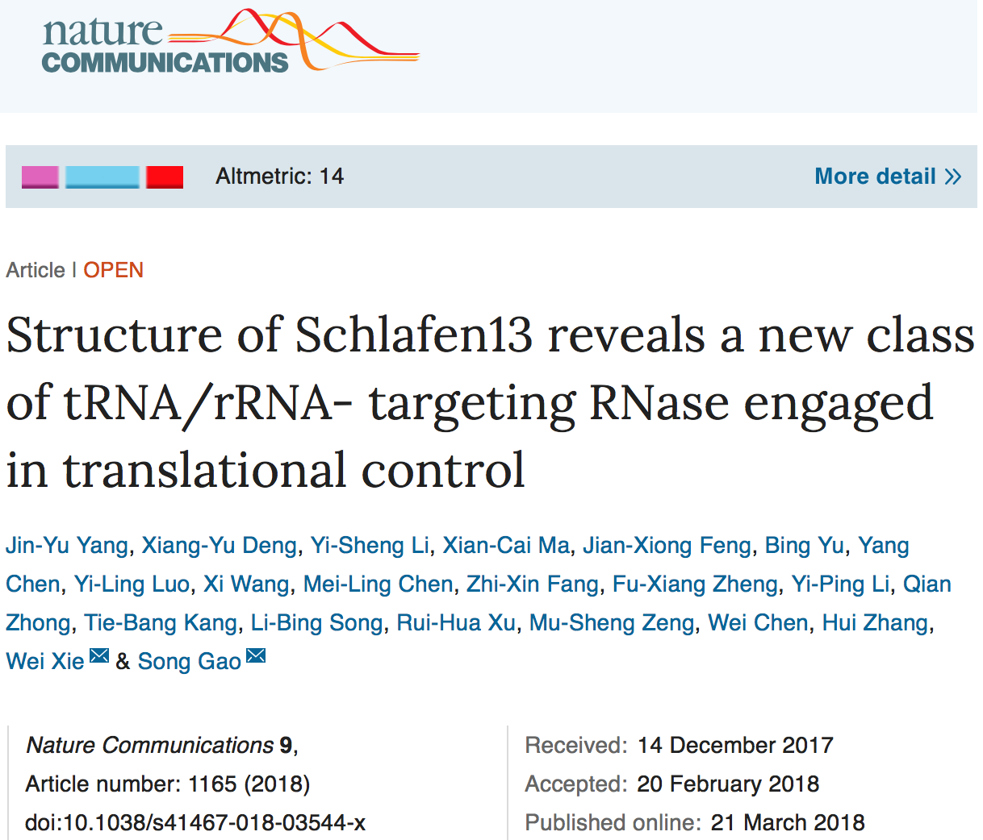

中山大学附属肿瘤医院，南方科技大学、德国马科斯•德尔布吕克分子医学中心等研究单位合作报道了 Schlafen（SLFN）蛋白家族被发现20年以来的第一个晶体结构，证实 SLFN 是一个新型的核酸内切酶家族，通过破坏蛋白翻译机器调控真核生物的翻译进程，能够有效控制 HIV 病毒的复制和包装。

这一研究成果公布在Nature Communications杂志上，文章的通讯作者为中山大学高嵩研究员和谢伟研究员，第一作者为杨金玉和邓翔宇。这项研究还提出了对真核生物在应激状态下翻译调控机制的见解，并进一步阐明了 SLFN 家族可能的抗肿瘤机制，为 SLFN 的临床应用奠定了基础。

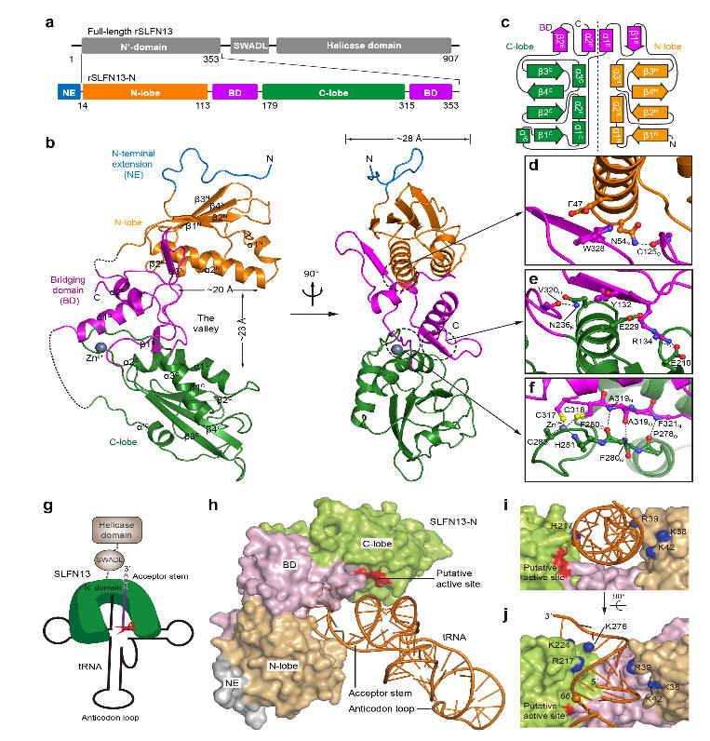

细胞在受到外界不良环境刺激（包括饥饿、氧化压力、肿瘤胁迫和病毒感染等）时，通过酶切细胞内的 tRNA / rRNA 调控翻译过程来控制细胞代谢是保守又高效的关键策略，可以帮助细胞快速释放压力以度过难关。

病毒和肿瘤往往是细胞最难以招架的刺激性因素，对人类的健康造成严重威胁。然而，在包括人类在内的高等真核生物中，参与应激反应的关键 tRNA / rRNA 降解酶仍有待确定。

作为干扰素诱导表达基因，SLFN 参与多种重要的生命活动过程，如：[细胞分化](https://www.cyagen.com/cn/zh-cn/service/differentiation.html" \t "_blank)、免疫应答调节、肿瘤控制和病毒抑制等。然而，SLFN 家族成员的详细结构特征和功能机制仍不明确，大大限制了其临床应用。

SLFN 是一个功能多样的多成员蛋白家族，所有成员均含有一个保守且独特的N端结构域，与其它已知蛋白的序列相似性有限，SLFN13 是 SLFN 家族的成员之一。

这篇文章解析了 SLFN13 的 N 端结构域（SLFN13-N）的三维晶体结构，揭示了其独特的 U 型枕样的类二聚体折叠，可分为 N 端部分（N-lobe），C 端部分（C-lobe）和中间连桥部分（bridge domain，BD）。SLFN13-N 的 U 型凹槽可以识别 tRNA / rRNA 分子碱基配对的 RNA 结构，由三个酸性氨基酸组成的催化三联体执行酶切。

同时，研究人员体外酶切实验发现 SLFN13 可以在 tRNA 的3’端酶切11 nt，即 tRNA 3’接收臂的末端，这是真核生物中第一个被鉴定可以在该位置酶切的核酸内切酶。过表达后细胞质定位的 SLFN13 可以酶切细胞内的成熟的 tRNA 和 rRNA，破坏蛋白质翻译机器，进而抑制细胞中的蛋白合成，降低细胞代谢水平。SLFN13 还展现了酶活依赖的多阶段多层次的高效 HIV 病毒监管方式。因此，课题组将 SLFN13 命名为 RNA 酶 S13。

研究人员提出了对真核生物翻译机制调控的见解，认为 SLFN 对肿瘤[细胞增殖](https://www.cyagen.com/cn/zh-cn/service/mtt.html" \t "_blank)的抑制很可能是通过破坏细胞内蛋白翻译机器或调控其它关键核酸底物的活性进而调控细胞代谢水平来实现，这些研究成果为 SLFN 家族的后续研究和应用开辟了新局面，也会病毒和肿瘤的攻克提供了新思路。

作者简介：

高嵩研究员于2005年获武汉大学学士学位，2006获英国圣•安德鲁斯大学（University of St Andrews）硕士学位。2011年获德国马克斯•德尔布吕克国家分子医学中心（Max-Delbrück-Centrum für Molekulare Medizin）/柏林自由大学（Freie Universität Berlin）博士学位。2012年2月入选第二批“青年千人计划”，同年5月份全职回国，任中山大学肿瘤防治中心华南肿瘤学国家重点实验室研究员、博士生导师。主要研究方向为人类免疫以及肿瘤侵袭转移相关蛋白的结构和功能。以通讯作者在《Nature》，《Immunity》，《Nature Communications》等国际著名杂志上发表多篇论文。承担国家自然科学基金面上项目、国家重大科学研究计划子课题等科研项目。入选2012年教育部“新世纪优秀人才支持计划”。2013年当选为中国细胞生物学会青年委员会委员。2014年当选为中国生物物理学会膜生物学分会理事。2015年入选首批“广东特支计划”科技创新青年拔尖人才。2017年获得国自然“优秀青年科学基金 ”。

原文标题：

Structure of Schlafen13 reveals a new class of tRNA/rRNA- targeting RNase engaged in translational control

本文来自生物通，转载的目的在于分享见解。如有侵权，请告知删除!